КОМИТЕТ ПРАВИТЕЛЬСТВА ЧЕЧЕНСКОЙ РЕСПУБЛИКИ ПО

ДОШКОЛЬНОМУ ОБРАЗОВАНИЮ

Государственное бюджетное дошкольное образовательное учреждение

«Детский сад № 1 «Малх» с. Билтой-Юрт

Гудермесского муниципального района»

(ГБДОУ «Детский сад № 1 «Малх»)

Конспект интегрированной ООД

«Седарчий» тобанерчу берашца д1аяьхьна коьчал:

«Ширачу замане го таса»

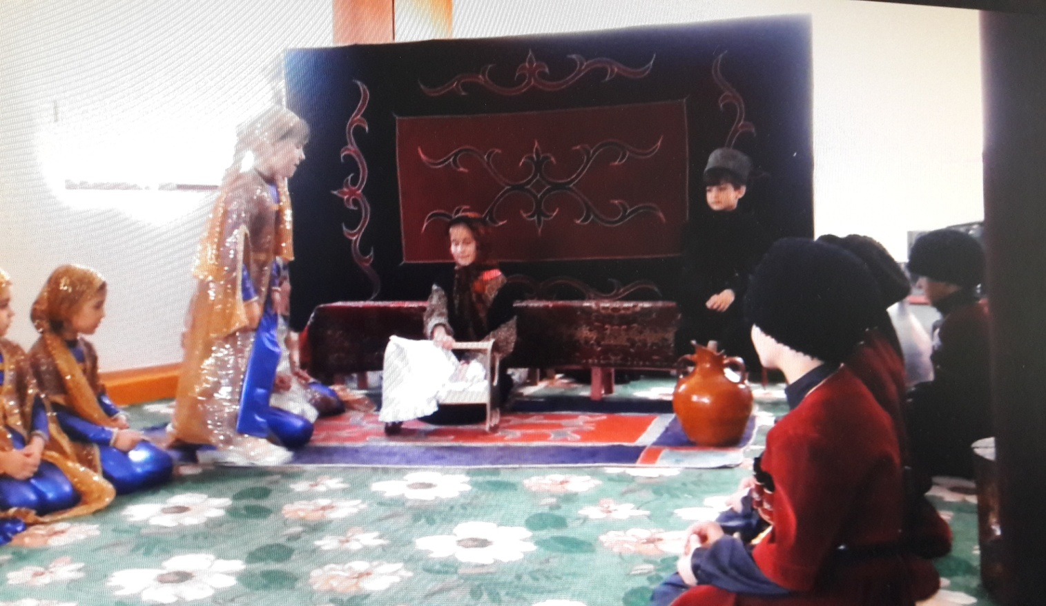

Кхиорхо: ГБДОУ «Берийн беш №1 «Малх»

Р.Р. Ильясова

21.04.2017 г.

Конспект интегрированной ООД

«Седарчий» тобанерчу берашца д1аяьхьна коьчал:

«Ширачу замане го таса»

**Коьчал**: «Ширачу замане го таса»

**1алашонаш**: берийн вайн халкъе болу безам ч1аг1бар.

**Кхиаран**: ширачу заманахь хиллачу 1ер – дахарх лаьцна довзийтар.

**Кхетош – кхиоран**: берашкахь вай къоман г1иллакхашка, 1ер – дахаре а болу безам совбаккхар, баккхийчарца хила беза лерам бовзийтар.

**1аморан**: бераш 1амор , шайна хезначух, гайтинчух нийса кхета а, тидам бан а, пайда эца а.

**Интеграци дакъош:**

- познавательни кхиор;

- исбаьхьаллин - хазаллин кхиор;

- социальни – коммуникативни кхиор;

- къамел кхиор;

- физически кхиор.

**Хьехаран некъаш:**

- дийцар;

- тобанан болх;

- индивидуальни болх;

- дешнаш т1ехь болх: «куьйра», «мекха», «къошкъали», «куьрк», «хьархо», «шар», «Ясси».

- хазахетийтаран киртиг: «Воккха стаг»; «Йоккха стаг».

**Г1ирс:** хьалхалерчу х1усаман сурт, истанг, к1удал, ага, дечиг – пондар, кхаба, додам, полла.

**Заняти д1аяхьар:**

**1. Ойла т1еерзор:**

**Кхиорхо**: Дедика хуьлда шун, бераш! Таханлера цхьанакхетар вай халкъан ширачу заманахь хиллачу 1ер – дахарх лаьцна хир ду. Цундела вай цхьажимма ширачу замане го таса г1ур ду. Вайна некъ гойтур бу додамо.

Бераш д1абоьлху. Уьш поллана т1е кхочу.

**Кхиорхо**: Вай, х1оккхехь полла ма бу. Б1аьстанна юьххьехь полла гича х1ун олу?

Бераш: полла, полла

Хьайниг санна

Дарийн коч ялахь суна.

**Кхиорхо**: Нийса боху. Хьовсал бераш, ма хаза ду х1оккхехь: хьийкъина ялташ, ц1ена х1аваъ. Вай цхьа самукъане эшар лакхий. (Асет эшар).

Х1инца вай дада, баба йолчу г1ур ду.

**Бераш**: Дада, баба де дика хилла шун!

**Дада**: Вай диканца дукха даха шу!

**Баба:** Ма дика ду шу даьхкина, цхьа юучун таро ян г1ерташ яра шуна со.

**Бер**: Баба сискал йой ахь тхуна?

**Баба**: И - м хала доцург ду, со ахьар ласа йоьду, со схаяле аш ойла ян еза, и сискал ечу т1е кхаччалц оцу т1ехь беш болу болх бийца а, гайта а беза.

**Баба:** Ойла йиний аш, хиин шуна, дийцал х1инца бабина.

**Бераш:** оха б1аьстан юьххехь меттиг аьхкира;

- т1е мекхи баьккхина латта тодира;

- т1аккха к1аьгнаш дохуш хьаьжк1аш д1айийра;

- дог1а данза хьеделча, оха къошкъалай йина дог1а дийхира.

**Баб**а: Муха аьхкира аш?

**Бераш**: Иштта аьхкира (бераша гойту шаьш муха аьхкира, ишштта кхин д1а).

**Баба**: муха дийхира аш дог1а?

**Бераш**: Къошкъали х1ара ю

Дог1а доуьйтург Дела ву.

Гуьйре т1е кхечира оха хьаьжк1аш хьаькхира. Т1аккха г1ад т1ера хьаьжк1аш схьаехира. Белхий бина хьаьжк1аш ехира оха. Куьркахь кхарза кхаьрзина хьера яьхьира. Хьархочо цунах ахьар дира.

**Баба**: Ц1а – ц1а – ц1а. Ма дика бераш ду шу, ма къа хьегна хила аш. Шуна сискал лур ю бабас.

**Бер**: Саг1а хила баба хьа сискал.

**Баба:** г1оза яийла аша. Х1инца бераш аш сада1а, ас цхьажимма куьйра ластор ю.

**Бер**: Баба , ахь соьга ластайойти куьйра, сунна ма хаьа?

**Баба**: Дера йойту.

**Кхиорхо**: Бераш , х1ара х1у пхьег1а ю хаьий шуна?

Х1ара хьалха заманчохь хила пхьег1а ю, х1окху чу т1о боттий и ластош хила, цунах налха а, шар а долуш хилла. (шар бохучу дешан маь1на дуьйцу).

**Бер**: Ласта, ласта х1ай куьйра

Ерза , ерза х1ай куьйра

Куьйрал боккха налха бала

Яссел дукха шар далийта.

**Кхиорхо: «**Ясси» дош довзуьйту берашна.

**Баба**: Вай Дела реза хуьлда шуна, мел сиха бирзи.

(Бер доьлхуш г1овг1а)

**Баба**: Баби йо1 самаяьлла.

**Бер**: Баба ас тахко меги? (аганан илли)

**Дада:** Х1ай йоккха стаг, ма хьийзабехьа и бераш, со ма вара цаьрга цхьацца х1ума хата лаьаш. Схьадуьйлал бераш, дадина го тассе охьаховжал. Х1етал – металш хаьий шуна? Чехка аларш хаьий шуна?

**Бераш:** Д1о йоьду котам, баби бун чу йоьду.

- Шар мела ши газа, ша т1е даьлла ши шинар.

**Дада:** Кицанаш хаа там бара шуна? (бераша кицанаш дуьйцу)

Х1инца цхьа жима шу хьовзаде ас.

**Дада:** Хьан ц1е муха ю?

**Бер:** Хаважа ю.

**Дада – бераш:** Хаважа важа тхан бешахь ма важа.

- Ткъа хьан ц1е муха ю?

- Исрапил ю.

- Цхьа рапил, ши рапил, Исрапил.

- Шуьшинна ц1ераш муха ю?

- Со 1иса ву, со Муса ву.

1иса, Муса ши ваша ву,

Церан нана Алпату ю

Алпату ц1ийна да Шихмирза ву

Шихмирхи мекхаш ши метар ду.

**Дада:** Х1ара х1у г1ирс бу хаьий шуна?

**Бер:** Иза дечиг – пондар бу.

**Дада:** Вай х1инца цхьа жима илли ала деза.

(к1ентий тобано илли олу «1аьржа буьйса).

**Дада:** Ма ч1ог1а хьагвелла со, сунна мала хи лохьа йоккха стаг.

**Баба:** Вай вай, к1удал яьсса ма ю, хи да деза ас.

**Бераш:** Баба тхо г1ой хи да?

**Баба:** Мегар ду.

**Йоь1арий:** Яхийта мама, яхийта мама

Нийсарошца цхьа к1удал хи да

Яхийта мама.

**Баба:** Яхуьйтур ма ю, яхуьйтур ма ю

Дукха ца 1еш ц1а йог1ур елахь

Яхуьйтур ма ю.

**Йоь1арий:** Дукха ца 1еш ц1а дог1ур ма ду

Ц1а дог1ур ма ду. (хи да боьлху)

**Кхиорхо:** Хьовсийша, ма хаза зезеагийн аре ю. Цхьа хазо йиш лакхий вай.

«Зезагийн аре».

**Кхиорхо:** Баба ма ю т1арг1а къажбеш.

**Бер:** Оха г1о дай хьуна?

**Баба:** Дика хир ду.

**Бераш:** Т1арг1а самса балалахь,

Лам санна хьала айлолахь,

Т1арг1а цхьалха балалахь,

Ломал лекха айлолахь,

Т1арг1а цхьалха балалахь

К1айн ло санна, ц1анлолахь.

**Кхиорхо:** Де суьйренга лестина, малх бу чубузуш. Вай д1адаха деза, х1инца вай хелхара бал баьккхина, бабий, дадий, 1одика йир ю бераш. (хелхаран бал).

**Рефлекси:** Бераш, вай тахана стенга дахнера?

-Вайна керла х1у хии?

-Уггара шуна хазахеттарг х1у дара?

-Вайна хьошалг1а муьлш баьхкинера?

**Жам1 дар:**

Уггара коьртаниг ду-кх вайна вайн халкъ йозанна къен хиллехь а, барта аларехь таханлерчу дийне иллеш, эшарш, кицанаш, х1етал-металш, г1иллакхаш кхи т1е а хаздеш схьадеана хилар. Иштта вай т1аьхьене д1акховдор ду-кх и дерриге а.